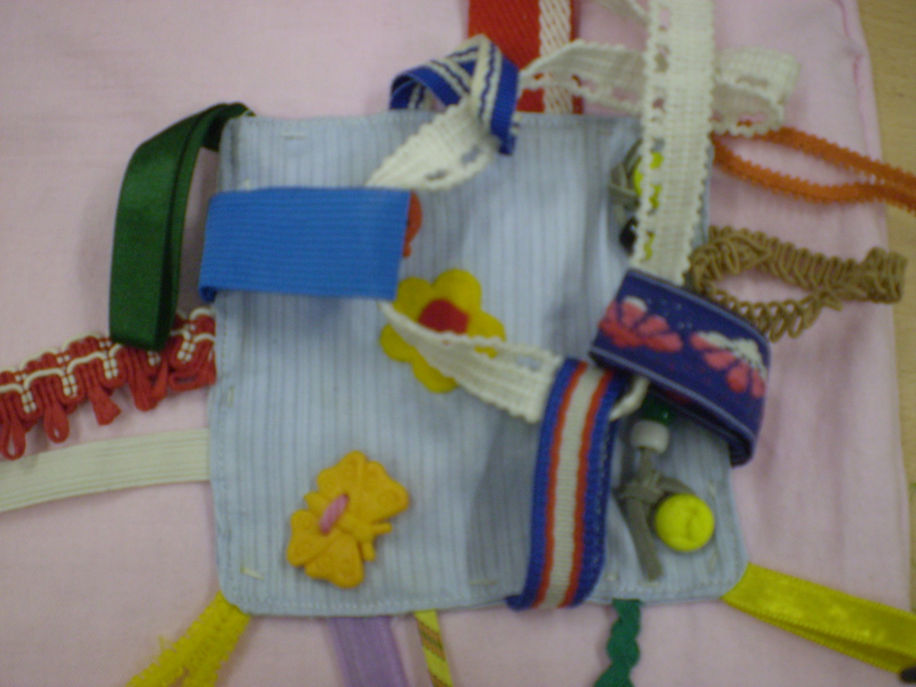
«Подушечка с разноцветными петельками»
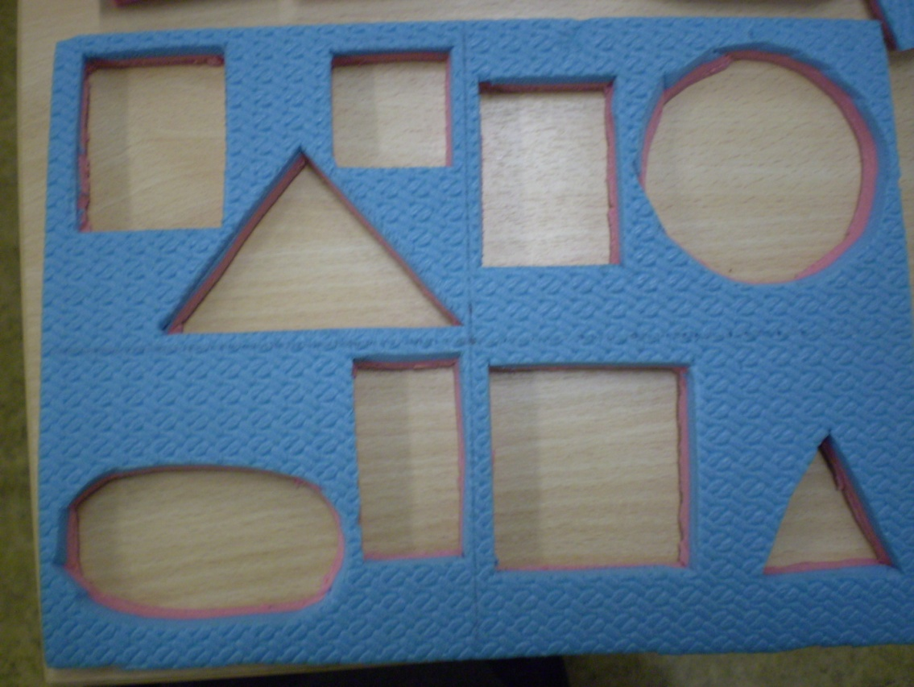
«Геометрическая рамка-вкладыш»

